Genève, le 06 mai 2013

Madame, Mademoiselle, Monsieur, cher membre,

Les membres de l’Association Suisse-Japon, Section Suisse Romande sont cordialement invités au

Concert lyrique Europe-Asie

Vendredi 17 mai 2013 à 20h00
Victoria Hall, rue du Général-Dufour 14, 1204 Genève

Naoko Matsui, soprano Patrice Berger, baryton Patrick Garayt, ténor
Orchestre Symphonique Confluences, Direction Philippe Fournier

Airs d’Opéra : Verdi, Bizet, Rossini, Gounod

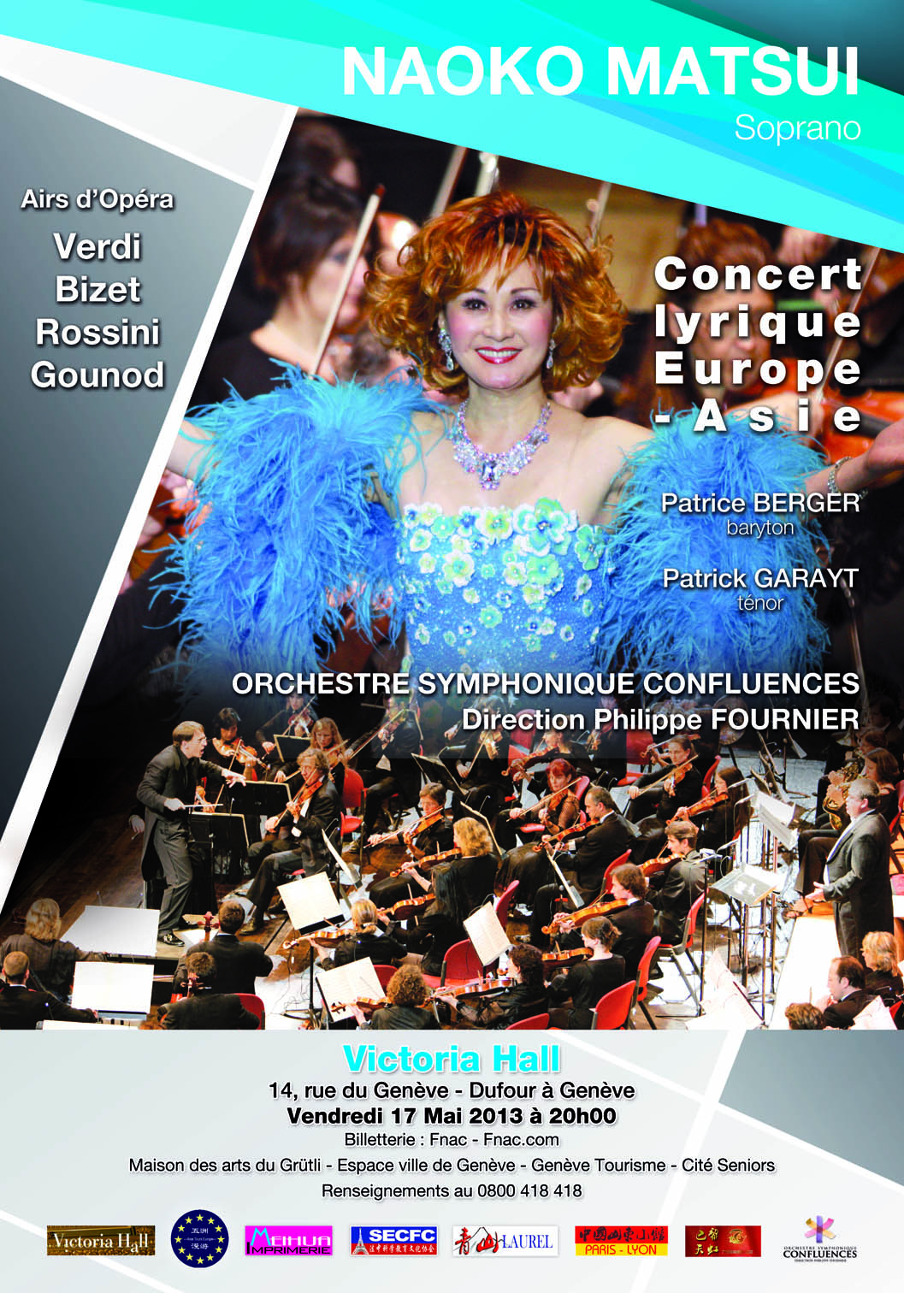

Les billets d’invitation offerts par l’organisateur étant limités à une cinquantaine,
Il faudra s’inscrire sans tarder à
Ryo PITTIER, pittier@geneva-link.ch, portable : 079-628 98 39.

Le secrétariat

